Министерство образования Республики Беларусь

Учреждение образования
БЕЛОРУССКИЙ ГОСУДАРСТВЕННЫЙ УНИВЕРСИТЕТ
ИНФОРМАТИКИ И РАДИОЭЛЕКТРОНИКИ

Факультет компьютерных систем и сетей

Кафедра электронных вычислительных машин

ОТЧЕТ
по лабораторной работе № 1
на тему
СРЕДА СИСТЕМЫ ХРАНЕНИЯ

Студент: П.Е. Казаченко
Преподаватель: Д.В. Куприянова

МИНСК 2025

1 УСТАНОВКА СИМУЛЯТОРА

Установка программы

После запуска установщика необходимо выбрать путь установки и дождаться окончания. Процесс установки показан на рисунках 1.1 и 1.2
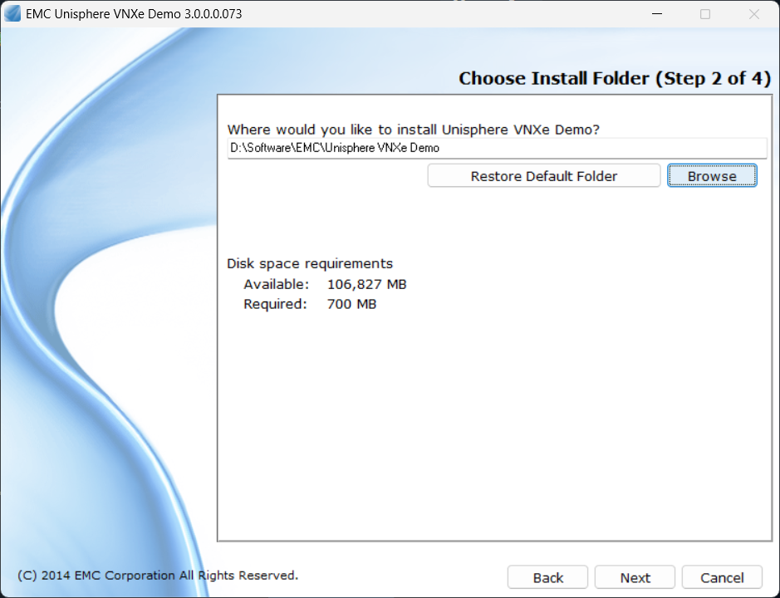
Рисунок 1.1 – Установка VNXe
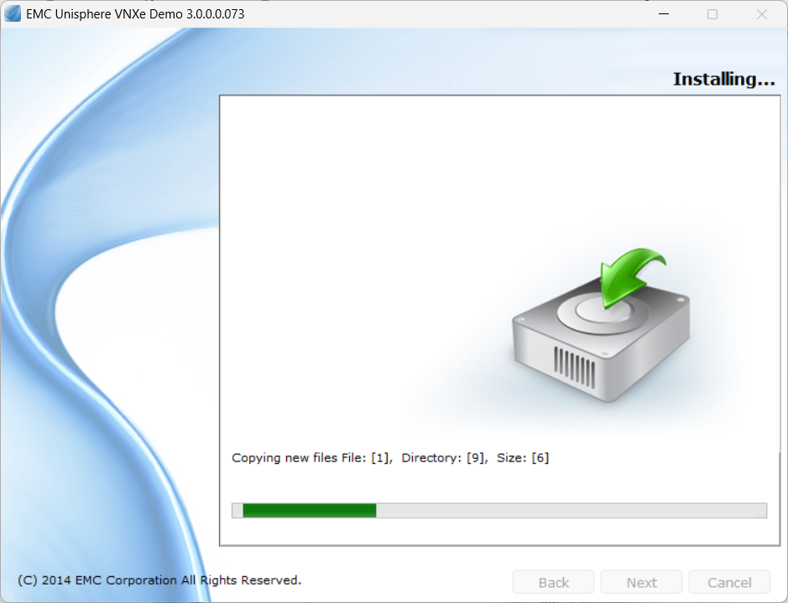
Рисунок 1.2 – Установка VNXe

1.2 Вход в систему

После установки программы необходимо открыть файл index.html в папке установки, для этого понадобится Adobe Flash Player. Далее нужно войти в систему используя следующие данные: User – admin, Password – password. Окно для входа в систему показано на рисунке 1.3.
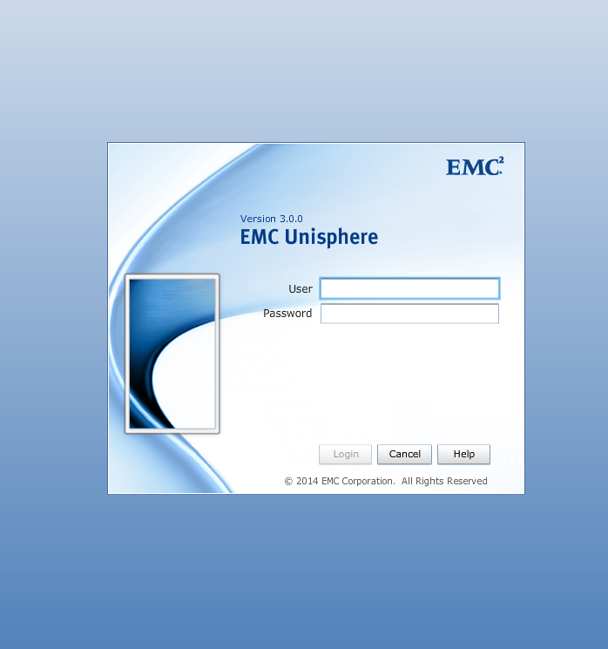
Рисунок 1.3 – Вход в систему

2 ИССЛЕДОВАНИЕ МЕНЮ SYSTEM

2.1 Текущая версия оборудования VNXe

Текущая версия оборудования – VNXe3200. Версия оборудования представлена на рисунке 2.1.

2.2 Текущая версия ПО

Текущая версия установленного программного обеспечения – 3.0.0.2585212. Версия установленного программного обеспечения представлена на рисунке 2.1.

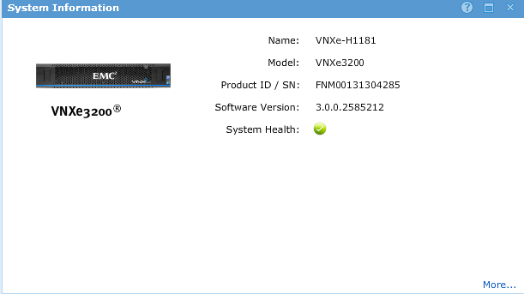

Рисунок 2.1 – Системная информация

2.3 Общий объём памяти

Общий объем памяти составляет 10,3 TB. Общий объем памяти представлен на рисунке 2.2.

2.4 Объём занятой памяти

Объем занятой памяти составляет 1,0 TB. Объем занятой памяти представлен на рисунке 2.2.

2.5 Объём памяти занятой файловыми системами

Объем памяти занятой файловыми системами составляет 307,1 GB. Объем памяти занятой файловыми системами представлен на рисунке 2.2.
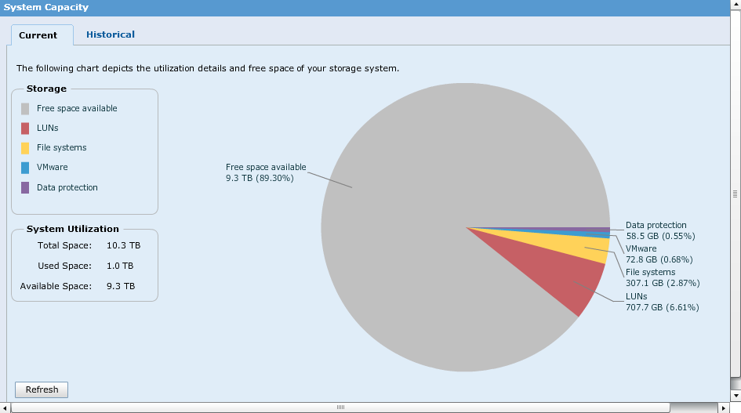

Рисунок 2.2 – Емкость системы

2.6 Типы оповещений в секции системных оповещений

В секции системных оповещений представлены два основных типа оповещений. Информационные сообщения свидетельствуют о нормальной работе компонентов системы, а предупреждения указывают на временные проблемы или события, которые могут повлиять на работу системы. Системные оповещения представлены на рисунке 1.6.

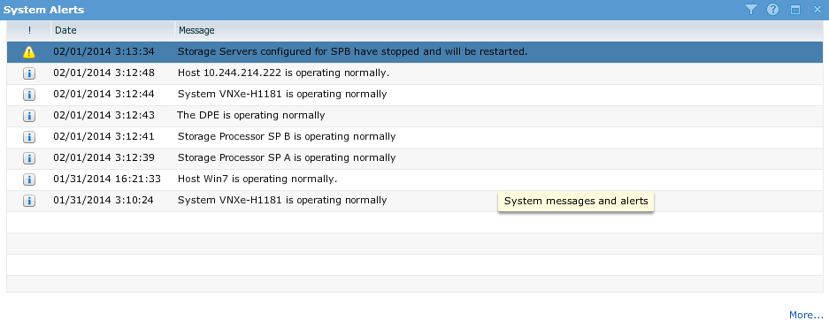

Рисунок 2.3 – System Alerts

2.7 Тип накопителей используемый DPE Disk 21

DPE Disk 21 использует Flash тип накопителей. Описание компонента представлено на рисунке 2.4.

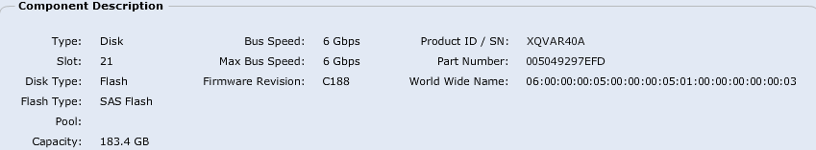

Рисунок 2.4 – Описание компонента

2.8 Доступные порты модуля SP A I/O Module 0

Модуль SP A I/O Module 0 оснащен следующими портами: SP A I/O Module 0 FC Port 0, SP A I/O Module 0 FC Port 1, SP A I/O Module 0 FC Port 2, SP A I/O Module 0 FC Port 3. Доступные порты представлены на рисунке 2.5.

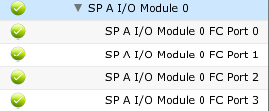

Рисунок 2.5 – Порты SP A I/O Module 0

3 ИССЛЕДОВАНИЕ МЕНЮ STORAGE

3.1 Перечисление представленных файловых систем

Перечисление представленных файловых систем представлено на рисунке 3.1 и в таблице 3.1.

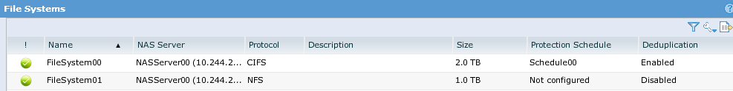

Рисунок 3.1 – Файловые системы

Таблица 3.1 – Файловые системы
Имя | Протокол | Размер
FileSystem00 | CIFS | 2,0 TB
FileSystem11 | NFS | 1,0 TB

3.2 Перечисление представленных LUN’s

Перечисление представленных LUN’S представлено на рисунке 3.2 и в таблице 3.2.

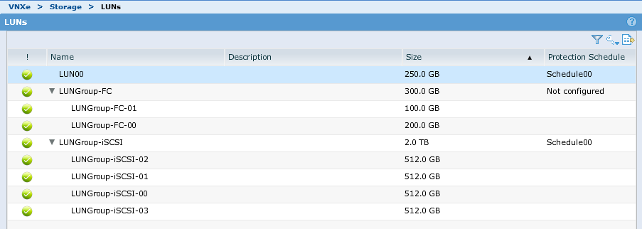

Рисунок 3.2 – LUNs

Таблица 1.2 – представленные LUN’s
Имя | Протокол | Размер
LUN00 | iSCSI, File | 250,0 GB
LUNGroup-FC-00 | iSCSI, FC, File | 200,0 GB
LUNGroup-FC-01 | iSCSI, FC, File | 100,0 GB
LUNGroup-iSCSI-00 | iSCSI, File | 512,0 GB
LUNGroup-iSCSI-01 | iSCSI, File | 512,0 GB
LUNGroup-iSCSI-02 | iSCSI, File | 512,0 GB
LUNGroup-iSCSI-03 | iSCSI, File | 512,0 GB

3.3 Тип пула устройств хранения данных

Доступный тип пула устройств хранения данных – Pool with Performance
and Capacity disks представлен на рисунке 1.13.

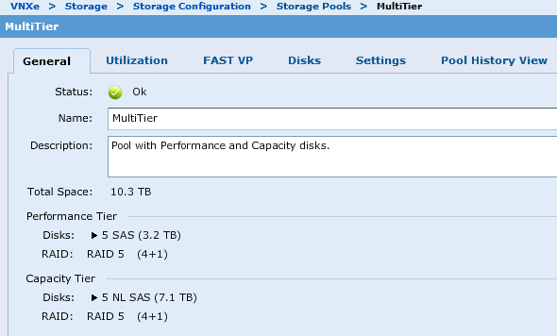

Рисунок 3.3 – Тип пула устройств хранения данных

3.4 Поддержка пулом технологии Fast VP

Пул поддерживает технологию Fast VP. Информация о поддержке Fast VP представлена на рисунке 3.4.

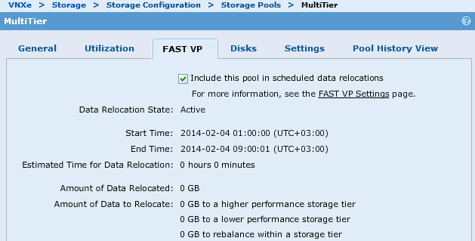

Рисунок 3.4 – Поддержка FastVP

3.5 Количество доступных запасных дисков в этом пуле

В этом пуле доступно десять запасных дисков. Запасные диски представлены на рисунке 3.5.

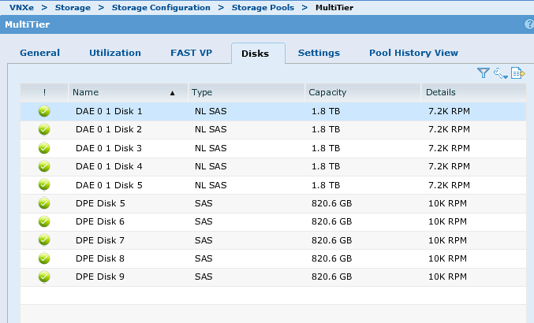

Рисунок 3.5 – Доступные диски

4 ИССЛЕДОВАНИЕ МЕНЮ HOSTS

4.1 Доступные варианты в категории Hosts

Доступные варианты в категории Hosts представлены на рисунке 4.1.

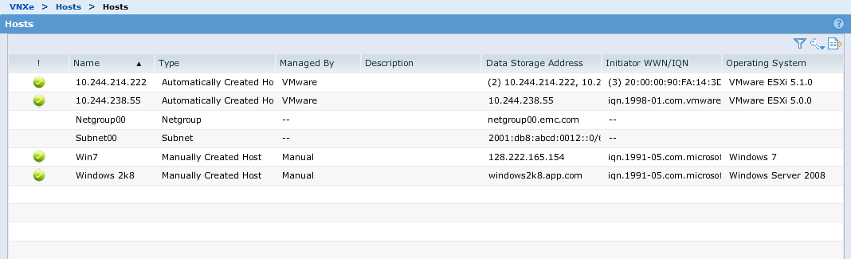

Рисунок 4.1 – Варианты хостов

4.2 Перечисление доступных хостов

Доступные хосты перечислены в таблице 4.1.

Таблица 4.1 – Доступные хосты
Имя | Протокол | Операционная система
10.244.214.222 | FC | VMware ESXi 5.1.0
10.244.238.55 | iSCSI | VMware ESXi 5.0.0
Win7 | iSCSI | Windows 7
Windows 2k8 | iSCSI | Windows Server 2008

4.3 Перечисление инициаторов, не связанных с хостом

Инициаторы не связанные с хостом имеют пустую колонку «Host» и представлены на рисунке 4.2. Инициаторы, не связанные с хостом, это: 20:00:00:90:FA:14:3F:10:10:00:00:90:FA:14:3F:10, 20:00:00:90:FA:14:3F:10:10:00:00:90:FA:14:3F:11

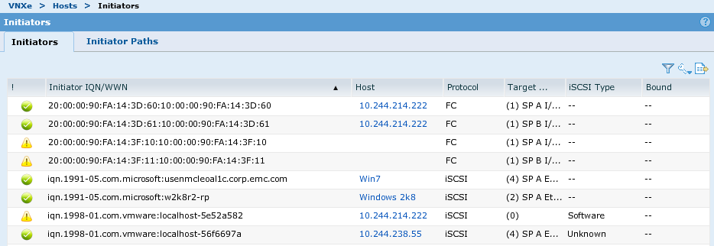

Рисунок 4.2 – Инициаторы

ЗАКЛЮЧЕНИЕ

В ходе выполнения данной лабораторной работы был проведён всесторонний анализ функциональных возможностей симулятора системы хранения данных EMC VNXe3200. Работа предоставила уникальную возможность приобрести глубокие практические навыки взаимодействия с веб-интерфейсом управления современной СХД, детально изучить её архитектуру, ключевые компоненты и базовые принципы организации хранения информации.
Успешно исследованы три основных раздела системы, каждый из которых играет важнейшую роль в администрировании массива
Были исследованы основные компоненты системы хранения данных. Для каждого компонента были определены его функции, особенности и возможности в контексте общей системы хранения. Так же были установлены связи между компонентами системы и определены основные характеристики компонентов системы хранения данных.
Приобретённые знания и навыки носят фундаментальный и универсальный характер. Они применимы не только к системам серии VNXe, но и к другим СХД различных производителей, так как базируются на отраслевых стандартах.
Таким образом, выполнение лабораторной работы позволило углубленно изучить основные аспекты системы хранения данных и их взаимосвязь, что является важным шагом в понимании принципов построения и функционирования современных информационных систем.

